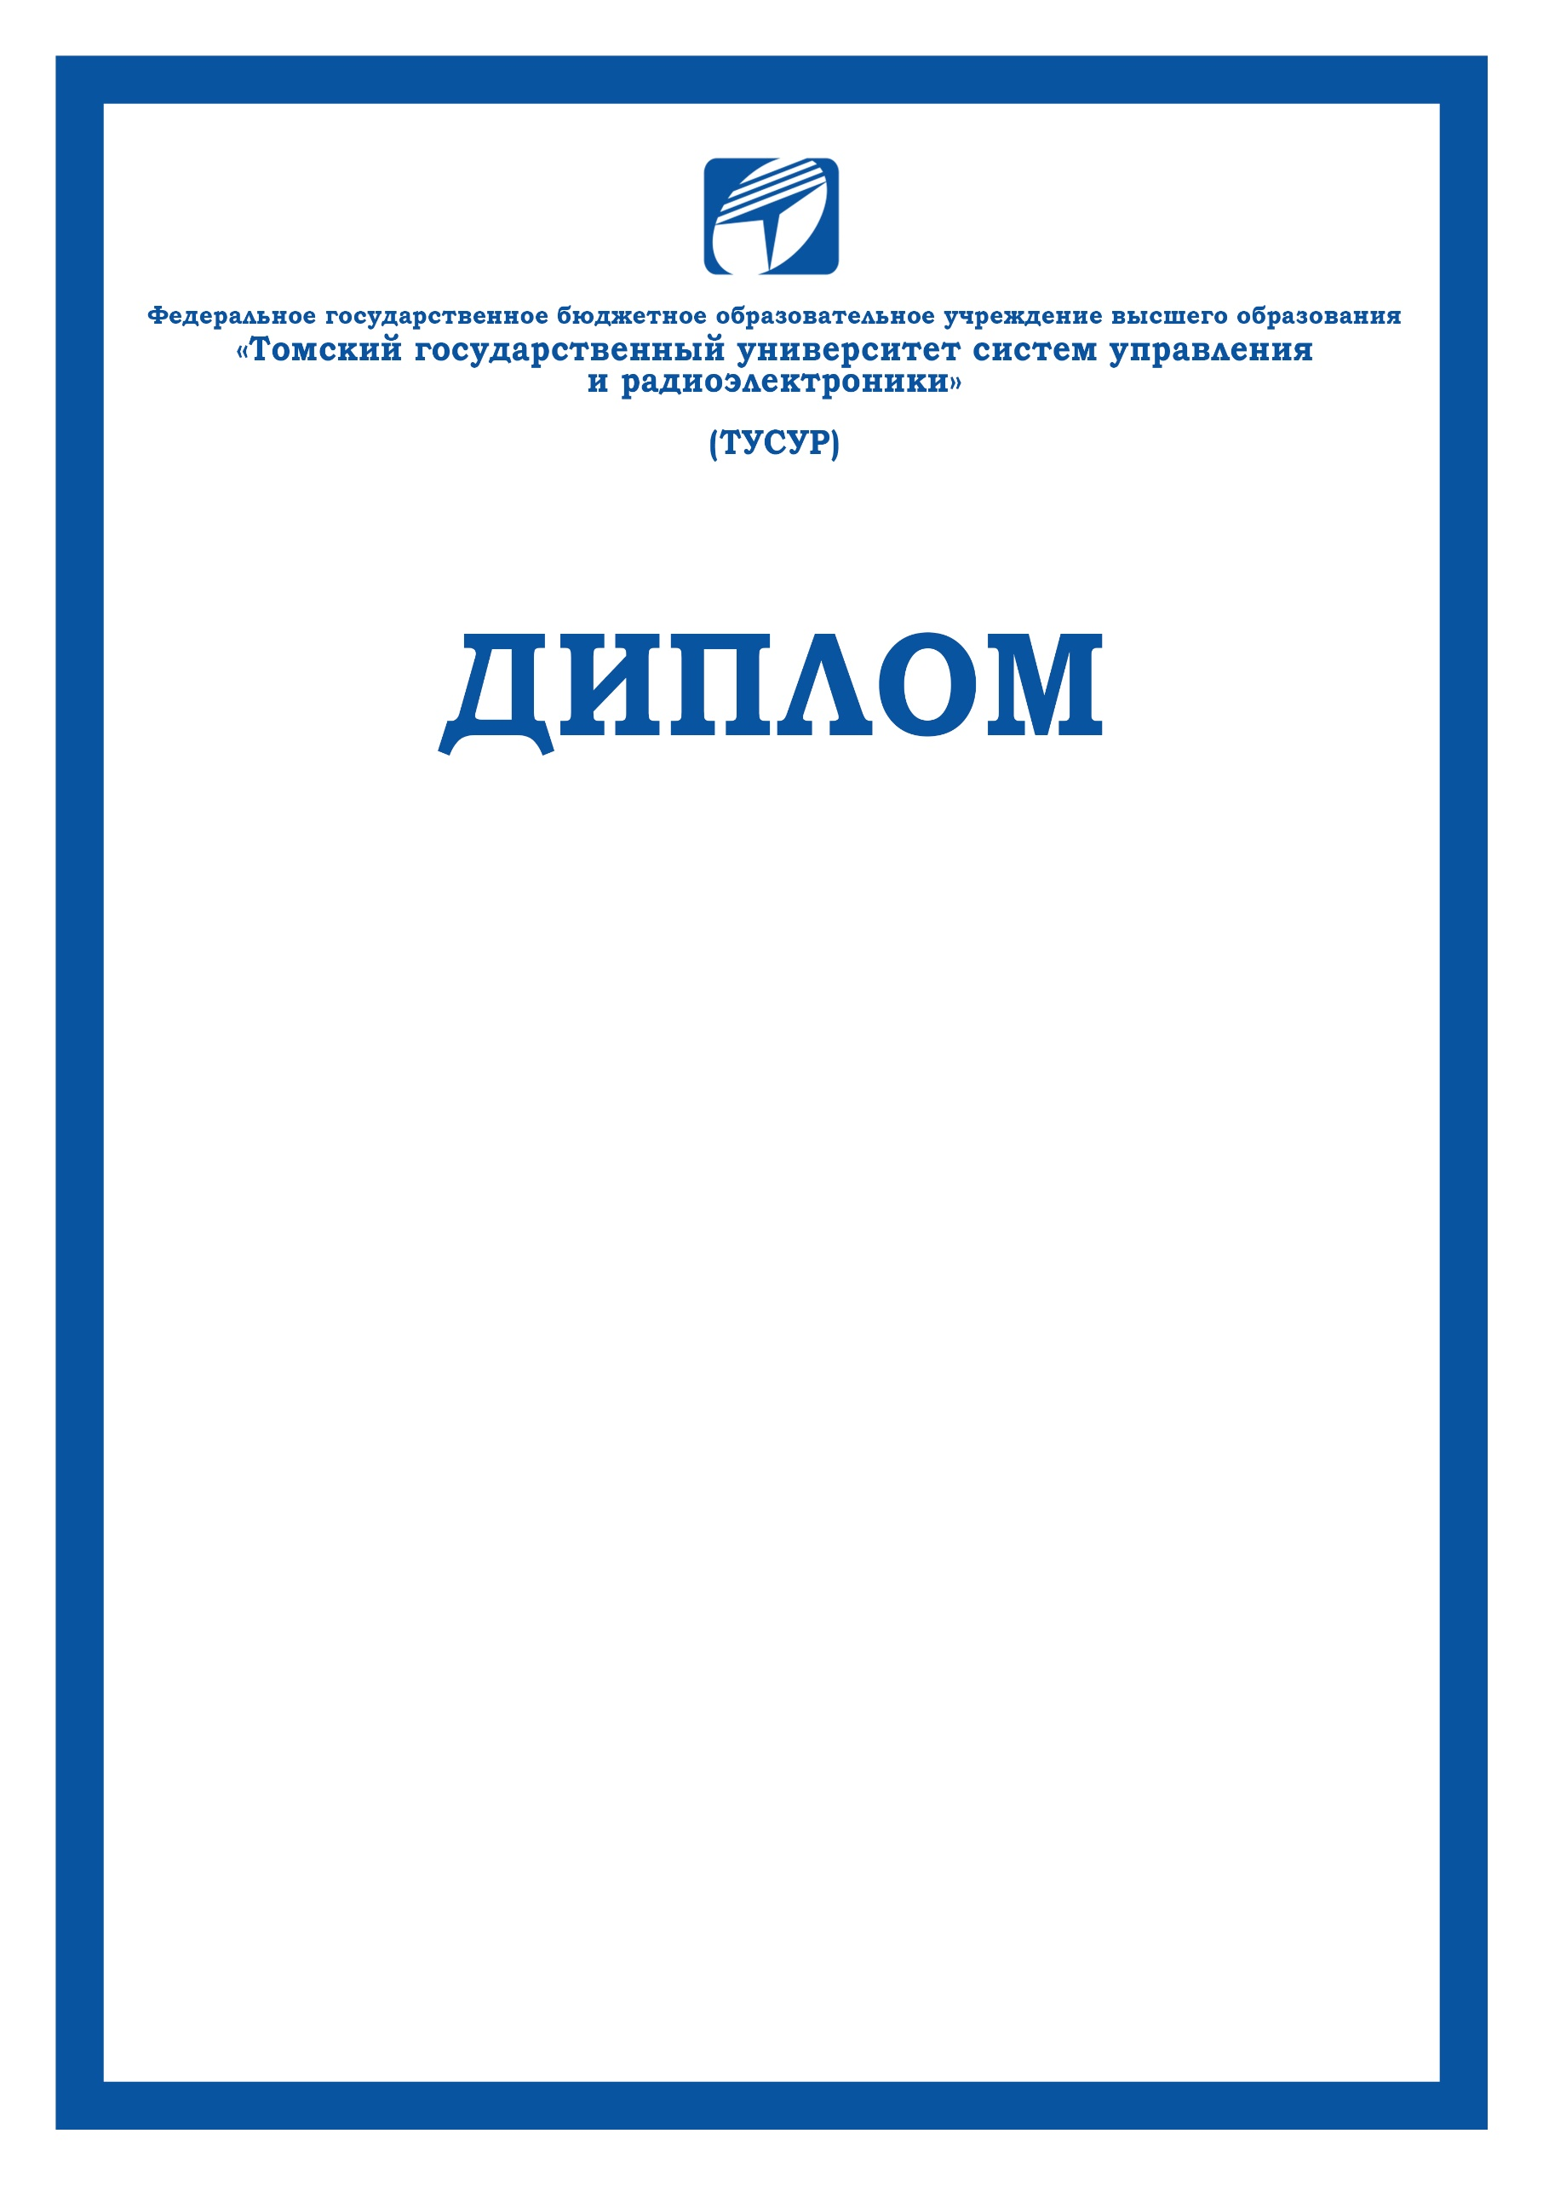
II степени

вручается студенту 4 курса кафедры тусуровских передовых наук (ТПН)
Иванову Ивану Ивановичу
за представление доклада по теме «…»
на секции 3.3. «…» в рамках
Международной конференции «…»,
состоявшейся 14-16 июня 2021 г.
Должность И.О. Фамилия

Успехов в реализации своих идей!

